Министерство науки и высшего образования Российской Федерации федеральное государственное автономное образовательное учреждение высшего образования «Национальный исследовательский институт ИТМО»
Факультет программной инженерии и компьютерной техники

Основы профессиональной деятельности
Лабораторная работа №5. "Внимание, память, мышление"

Выполнили студенты:
Крохин Роман Олегович P3124
Овчинников Илья Сергеевич P3121
Родионов Артем Алексеевич P3121
Бабушкин Александр Михайлович P3121
Ведерников Антон Владимирович P3123
Гонин Станислав Константинович Р3121
Рязанов Демид Витальевич Р3121
Преподаватель: Билый Андрей Михайлович

г. Санкт-Петербург
2023
Оглавление
Цель и задачи лабораторной работы 3
Методика проведения исследования 3
Реализация 3
Вывод 4

Цель и задачи лабораторной работы

1) Научиться разрабатывать системы в проектной деятельности

2) Разработать систему оценки познавательных способностей (внимание,

память, мышление) у программиста (например, тестировщика), как элемент батареи тестов.

Методика проведения исследования
На основании указанных задач разрабатывается система в среде html, css (+php, MySQL - оптимальный вариант, +JavaScript – продвинутый вариант). Респонденты (студенты подгруппы) проходят тестирование по разработанным тестам.

- Прошли написанные нами тесты, получили результаты
- Исходный код - https://github.com/svinoczar/web-project-itmoment

Результаты
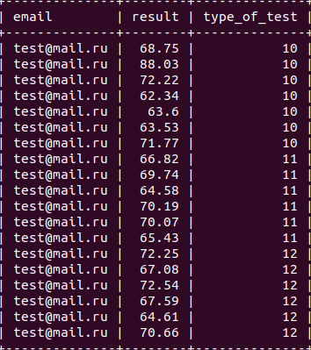

Проходили тесты с одного профиля (поэтому один e-mail), результаты тестов представлены в процентах.

type_of_test = 10 — оценка внимания

type_of_test = 11 — оценка памяти

type_of_test = 12 — оценка мышления

Вывод
Мы написали тесты и прошли их, результаты приведены в таблице.

